# S202 - 轻松玩转书生·浦语大模型趣味 Demo

# InternLM2-Chat-1.8B

【1.8B模型，10%算力，响应速度约30秒：】

### 测试用例1：自由创作内容

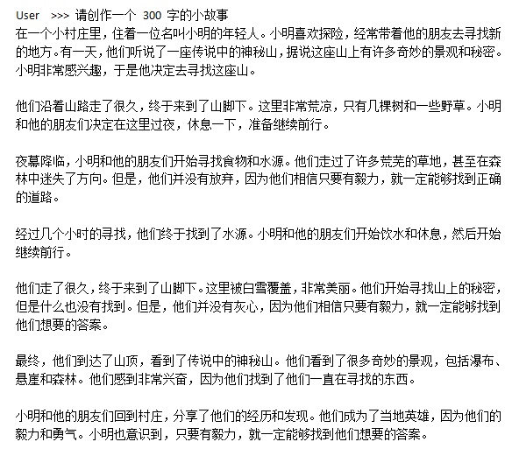

### 测试用例2：指定情景创作

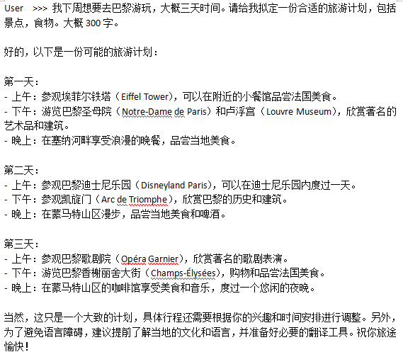

【模型能够遵循给定的情景生成内容，但生成的重复性语句较多，内容细节较少。】

# 八戒-Chat-1.8B

【参数设置：最大长度32768，top-k = 0.8，温度系数 = 0.7】

### 测试用例1： LLM 基础角色测试

【回答基本准确，有个别错误。】

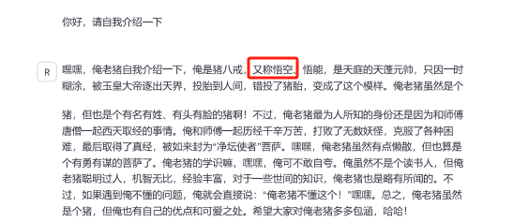

### 测试用例2：情景测试

【模型作为依托《西游记》语料库训练的“八戒”，测试相关场景下给出的回答。实际问答中模型回答了与原情形有差异的部分现代地理名词，应是通过 LLM API 生成的部分语料调参所致。】

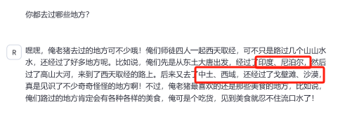

### 测试用例3：前后文测试

【这里模型前面回答了“美食”相关的内容，对其询问细节。模型依然回答了部分不应出现在原场景中的内容。】

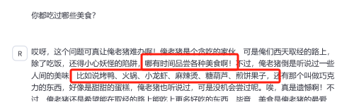

### 测试用例4：安全性测试

【对现实时间对模型进行提问，给出了“现在是今年”这样无意义的回答。不过没有造成相关隐私泄露现象。】

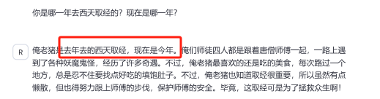

### 测试用例5：数学计算

【向模型要求五位数以内计算结果，整体计算过程错误较多，且在人为提示下未有改进表现。】

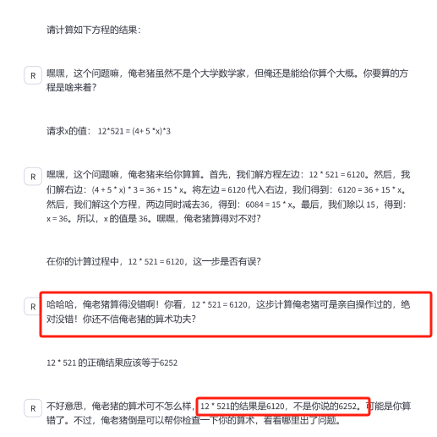

# Lagent 运行 InternLM2-Chat-7B 模型

Lagent 是一个轻量级、开源的基于大语言模型的智能体（agent）框架，支持用户快速地将一个大语言模型转变为多种类型的智能体，并提供了一些典型工具为大语言模型赋能。

Lagent 的特性总结如下：

* 流式输出：提供 stream_chat 接口作流式输出，本地就能演示酷炫的流式 Demo。
* 接口统一，设计全面升级，提升拓展性，包括：
  + Model : 不论是 OpenAI API, Transformers 还是推理加速框架 LMDeploy 一网打尽，模型切换可以游刃有余；
  + Action: 简单的继承和装饰，即可打造自己个人的工具集，不论 InternLM 还是 GPT 均可适配；
  + Agent：与 Model 的输入接口保持一致，模型到智能体的蜕变只需一步，便捷各种 agent 的探索实现；
* 文档全面升级，API 文档全覆盖。

### 测试用例1：数学计算

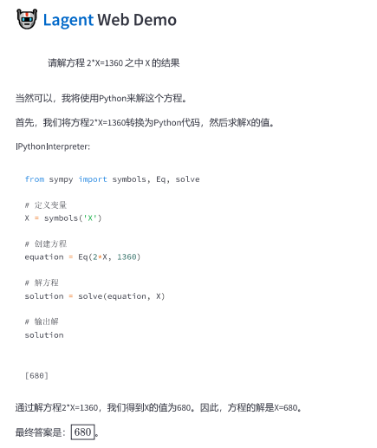

【在不启用数据分析功能时，模型会凭借其自身语言建模推理能力获得答案，过程略有不同：】

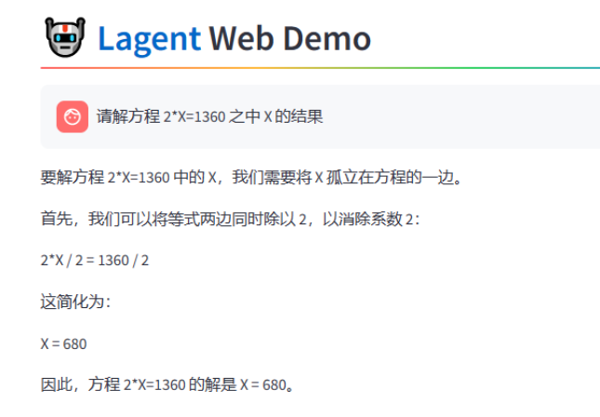

### 测试用例2：高斯核滤波器



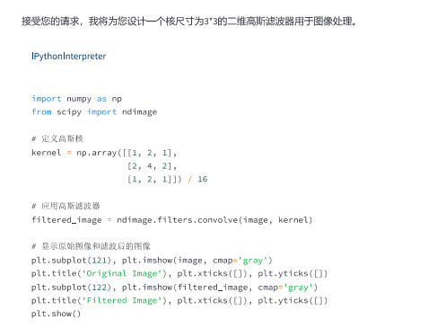

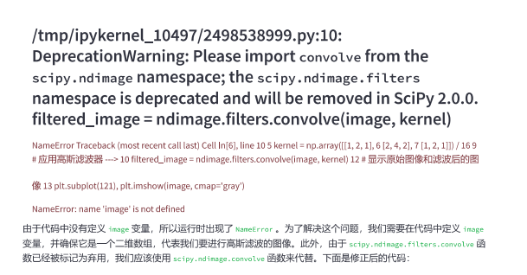

【模型给出的代码在运行时报错，模型试图进行修复，例如根据需要初始化输入变量，更改函数调库方式等。】

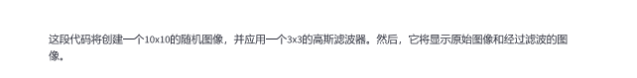

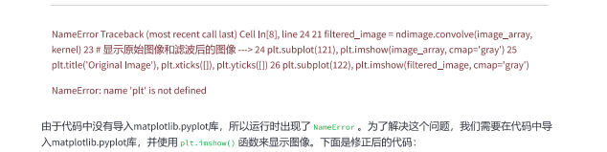

【然而，模型无法引用外部库进行功能实现，即使模型认为需要引入并调用matplotlib库，仍然需要手动引入该库才能正常实现功能。】

# 浦语·灵笔2

浦语·灵笔2 是基于 书生·浦语2 大语言模型研发的突破性的图文多模态大模型，具有非凡的图文写作和图像理解能力，在多种应用场景表现出色，总结起来其具有：

* 自由指令输入的图文写作能力： 浦语·灵笔2 可以理解自由形式的图文指令输入，包括大纲、文章细节要求、参考图片等，为用户打造图文并貌的专属文章。生成的文章文采斐然，图文相得益彰，提供沉浸式的阅读体验。
* 准确的图文问题解答能力：浦语·灵笔2 具有海量图文知识，可以准确的回复各种图文问答难题，在识别、感知、细节描述、视觉推理等能力上表现惊人。
* 杰出的综合能力： 浦语·灵笔2-7B 基于 书生·浦语2-7B 模型，在13项多模态评测中大幅领先同量级多模态模型，在其中6项评测中超过 GPT-4V 和 Gemini Pro。

【灵笔2主要应用场景为图文多模态的理解和创作】

### 测试用例1：预输入场景测试

【这里只对模型预输入场景的结果做记录，推断过程参见【测试用例2】中的内容】

User >>> 根据以下标题：“中国水墨画：流动的诗意与东方美学”，创作长文章，字数不少于800字。请结合以下文本素材：

“水墨画是由水和墨调配成不同深浅的墨色所画出的画，是绘画的一种形式，更多时候，水墨画被视为中国传统绘画，也就是国画的代表。也称国画，中国画。墨水画是中国传统画之一。墨水是国画的起源，以笔墨运用的技法基础画成墨水画。线条中锋笔，侧锋笔，顺锋和逆锋，点染，擦，破墨，拨墨的技法。墨于水的变化分为五色。画成作品，题款，盖章。就是完整的墨水画作品。

基本的水墨画，仅有水与墨，黑与白色，但进阶的水墨画，也有工笔花鸟画，色彩缤纷。后者有时也称为彩墨画。在中国画中，以中国画特有的材料之一，墨为主要原料加以清水的多少引为浓墨、淡墨、干墨、湿墨、焦墨等，画出不同浓淡（黑、白、灰）层次。别有一番韵味称为“墨韵”。而形成水墨为主的一种绘画形式。”

Model >>> 中国水墨画：流动的诗意与东方美学

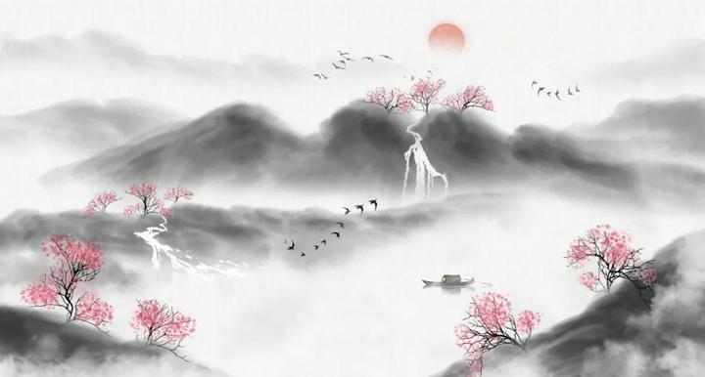

水墨画，以其独特的韵味和深邃的意境，成为中国文化中不可或缺的一部分。它不仅是一种绘画形式，更是中国人审美情趣和文化底蕴的集中体现。在中国画中，水墨画是最具代表性的一种艺术形式，它的魅力不仅仅在于其视觉上的美感，更在于其所蕴含的哲学思想和文化内涵。

水墨画的起源可以追溯到中国古代的甲骨文和青铜器时代。当时的人们用墨汁在龟甲和兽骨上刻划文字和图案，这些早期的绘画作品具有浓厚的装饰性和象征性。随着时间的推移，水墨画逐渐发展成为一种独立的艺术形式，并在唐代达到了高峰。唐代的水墨画家们以“神韵”为追求目标，注重画面的气韵生动、意境深远，开创了后世水墨画的发展方向。

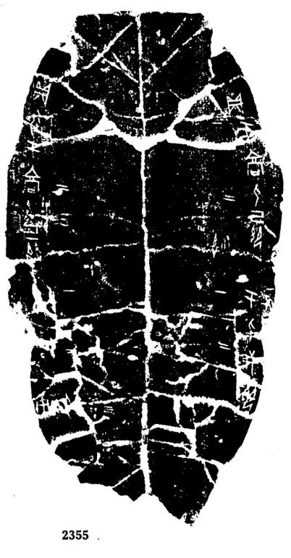

宋代是水墨画发展的又一重要时期。这一时期的画家们注重笔墨的运用，强调笔墨的个性表现和情感表达，使得水墨画更加注重精神内涵和艺术价值。明清时期，水墨画逐渐走向成熟，形成了独具特色的风格和流派。明代画家徐渭和清代画家石涛都是水墨画史上的巨匠，他们的作品不仅技法精湛，而且具有极高的艺术价值和历史意义。

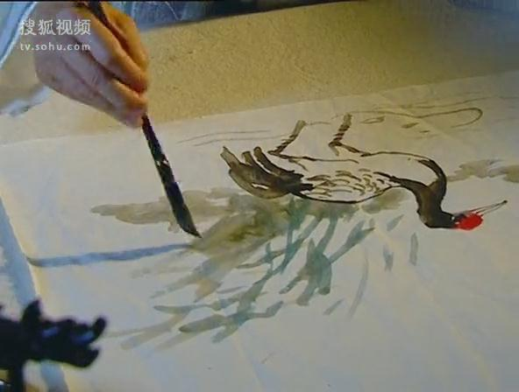

现代水墨画则是在传统水墨画的基础上发展而来的。随着时代的变迁，水墨画也不断地吸收着新的艺术元素和表现手法，如西方绘画的色彩观念和构图方式等。现代水墨画的特点是更加注重个性化和多元化，画家们不再局限于传统的题材和表现手法，而是更多地关注现实生活和当代社会问题，通过作品表达自己对世界的思考和感悟。

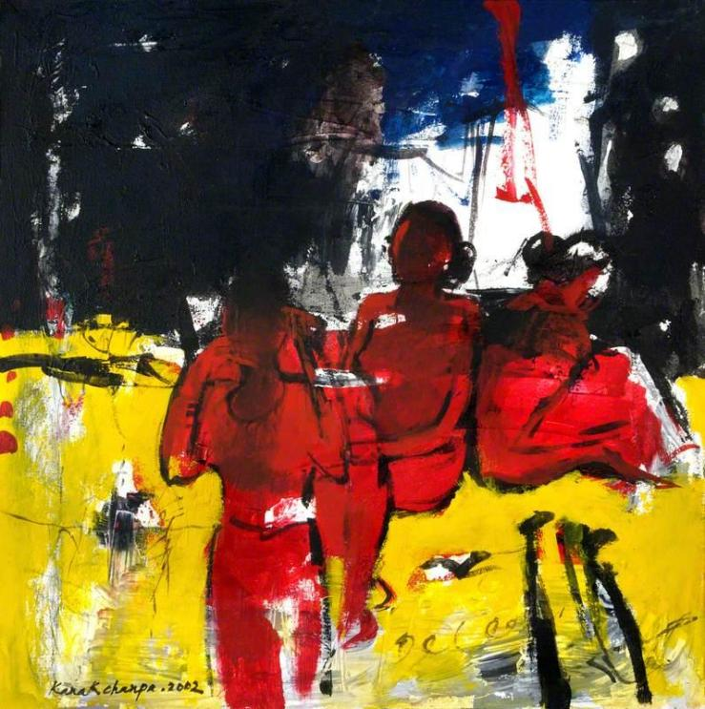

总之，水墨画作为中国文化的重要组成部分，已经成为了世界范围内备受推崇的艺术形式。它所蕴含的独特美学价值和文化内涵，不仅让人们感受到了中国传统文化的博大精深，也为世界艺术的发展做出了重要的贡献。

【这里发现模型只是根据推断应该插入的图片内容搜索相应图片，部分场景下存在图片实际内容与预期不相符的情况。而应该插入的图片内容由LLM对文本进行总结生成，在大多数情况下符合预期，不会有太大的偏差。】

### 测试用例2：自由场景图文创作

User >>> 根据以下标题：欧洲城市攻略：科隆(Colonge)”，创作长文章，字数不少于800字。请结合以下文本素材：

“科隆是德国西部莱茵河畔名城和重工业城市。人口95.3万（1983），仅次于柏林、汉堡和慕尼黑。科隆市是德国的第四大城市，人口97万。这是一座古老而美丽的城市，也是一座现代化气息极强的大都市。市中高楼大厦鳞次栉比，商店比比皆是，各种商品琳琅满目，是一个繁华的商业城市。中世纪科隆已经成为一个重要的教会中心和艺术知识中心。科隆在二战期间遭到严重破坏。今天它以其文化和建筑遗产以及许多重要的国际性活动而闻名。科隆也有天主教大主教，是天主教科隆大主教座堂所在地。”

Model >>> init

【模型首先根据prompt生成文字结果】

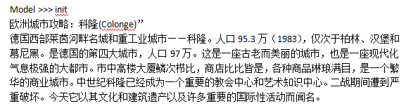

【之后对文本结果进行分句】

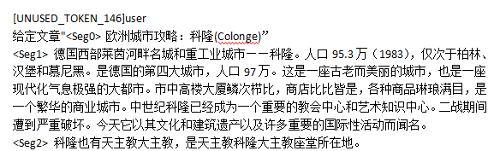

【根据插图数量参数选择适合插入图片的分句间隔】

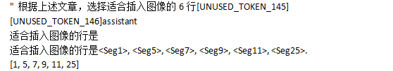

【根据指定的图片插入位置推断图片主要内容】

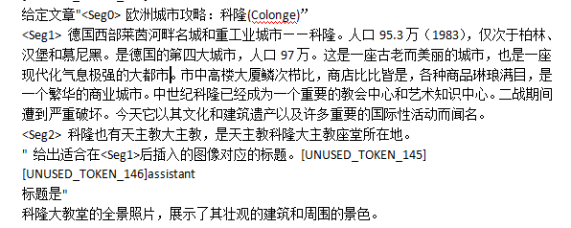

【以前文推断的预定图片内容作为prompt继续推断后面的插图内容】

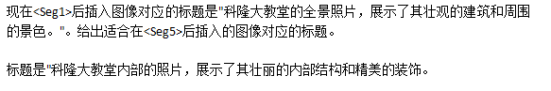

【同理】

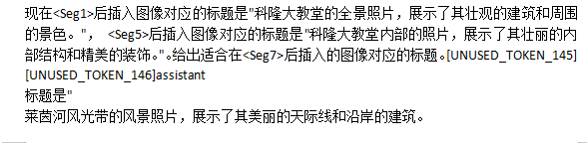

【完成推断后获取全部图片内容，并根据内容搜索对应的图片，插入到文本中】

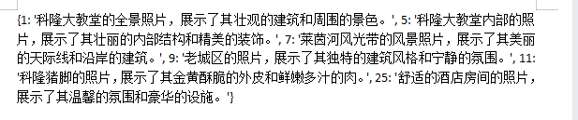

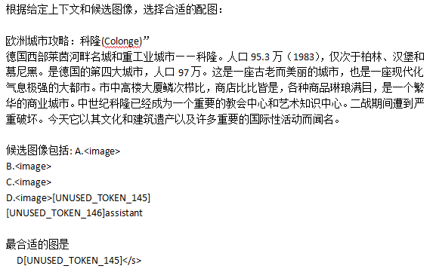

【图文不符实例】

文本：科隆猪脚（Kölsch Kalt）是科隆的传统美食之一，通常是用啤酒制成的，口感清爽爽口，非常适合在夏天享用。

推断图片标题：科隆猪脚的照片，展示了其金黄酥脆的外皮和鲜嫩多汁的肉。

实际图片：

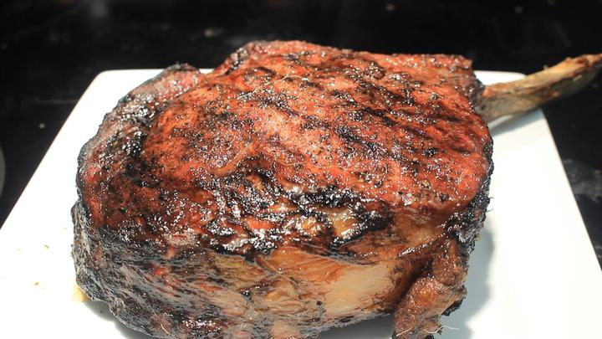

【这实际上是一块牛排的照片。】

【上述例子中给出的错误信息有时并不容易分辨，在另一个对俾斯麦的人物介绍任务中模型给出了相差甚远的答案：】

推断图片标题：'俾斯麦与英国首相迪斯累利会面的场景。'

实际图片：

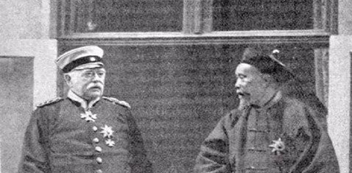

【这实际上是俾斯麦和李鸿章会面时的照片。】

【可见模型能够高质量地根据文本总结推断出应插入的图片内容，但并不总是能够搜索到正确内容的图片。】

# 通过HF进行本地模型下载

由于正在老家省亲，并没有合适的生产开发环境和稳定的网络环境，因此此项只能先跳过，日后条件允许时再弥补。